|  |  |
| --- | --- |
|  | **Trả lời ngắn**  *Thời gian làm bài: 40 phút (Không kể thời gian giao đề)*  *-------------------------* |

**Họ tên thí sinh: .................................................................**

**Số báo danh: ......................................................................**

**Câu 1.** Tìm giá trị lớn nhất của hàm số  trên khoảng .

**Lời giải**

**Đáp án:** 

Tập xác định: , ta chỉ xét trên khoảng .

Đạo hàm: .

Bảng biến thiên:

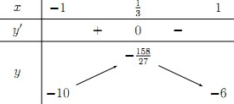

Từ bảng biến thiên ta có .

Đáp án: [!m:$mathtype_3$]

**Câu 2.** Tìm giá trị lớn nhất và giá trị nhỏ nhất của hàm số  trên .

**Lời giải**

**Đáp án:** 

Tập xác định: , ta chỉ xét trên nửa khoảng .

Đạo hàm: .

Bảng biến thiên:

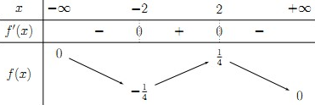



Đáp án: [!m:$mathtype_11$]

**Câu 3.** Tìm giá trị nhỏ nhất  của hàm số  trên khoảng 

**A.**  **B.**  **C.**  **D.** 

**Lời giải**

**Đáp án:** 

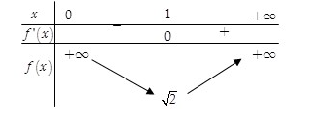

Đạo hàm 

Bảng biến thiên

Từ bảng biến thiên ta tìm được giá trị nhỏ nhất của hàm số là .

Đáp án: [!m:$mathtype_24$]

**Câu 4.** Tìm giá trị nhỏ nhất  của hàm số  trên khoảng 

**A.**  **B.**  **C.**  **D.** 

**Lời giải**

**Đáp án:** 3

Đạo hàm 

Lập bảng biến thiên & dựa vào bảng biến thiên ta thấy 

Đáp án: 3

**Câu 5.** Cho hàm số  . Tìm  để hàm số đạt giá trị lớn nhất trên đoạn bằng 1.

**Lời giải**

**Đáp án:** 

Tập xác dịnh của hàm số: .

Ta có:  nên hàm số luôn đồng biến trên tìng khoảng xác định của nó.

Do đó hàm số dạt giá trị lớn nhất tại , tức là



Thử lại ta thấy  là giá trị thỏa mãn yêu cầu bài toán.

Đáp án: [!m:$mathtype_41$]

**Câu 6.** Cho hàm số  . Gọi  là hai giá trị của *m* thỏa mãn **.** Tính 

**Lời giải**

**Đáp án:** 3

Với mọi có . Ta thấy dấu của phụ thuộc vào dấu của *m*

thì đơn điệu trên 

Từ giả thiết ta được  Vậy .

Đáp án: 3

**Câu 7.** Cho hàm số  với  là tham số thực. Tìm tất cả các giá trị thực dương  để hàm số có giá trị nhỏ nhất trên đoạn  bằng 7.

**A.** . **B.** . **C.** . **D.** .

**Lời giải**

**Đáp án:** 3

Đạo hàm.

Suy ra hàm số  đồng biến trên 

Theo bài ra: 

Ta chọn 

Đáp án: 3

**Câu 8.** Cho hàm số  xác định và liên tục trên  và có bảng biến thiên sau

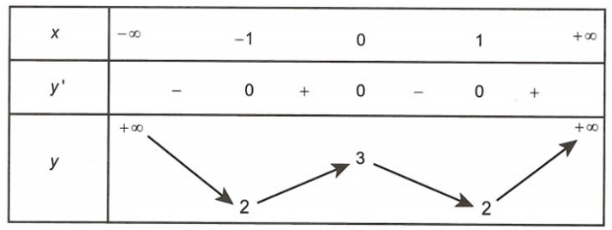

Giá trị nhỏ nhất của hàm số  trên đoạn  là

**A.** 64. **B.** 65. **C.** 66. **D.** 67.

**Lời giải**

**Đáp án:** 66

Hàm số có dạng . Từ bảng biến thiên ta có

.

Đặt .

Dựa vào đồ thị, hàm số  đồng biến trên đoạn .

Do đó .

Đáp án: 66

**Câu 9.** Cho hàm  liên tục trên đoạn  và có bảng biến thiên như hình vẽ bên dưới.

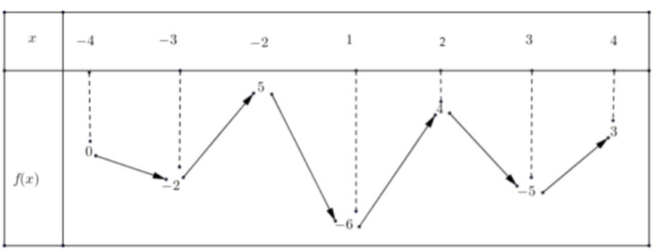

Có tất cả bao nhiêu giá trị thực của tham số  thuộc đoạn  để hàm số  có giá trị lớn nhất trên đoạn  bằng 8?

**A.** 12. **B.** 11. **C.** 9. **D.** 10.

**Lời giải**

**Đáp án:** 11

**Cách** **1:**

Đặt . Vì nên . Khi đó,  với .

Do đó, 

Với , suy ra có 5 giá trị của .

Với , suy ra có 6 giá trị của .

Vậy có 11 giá trị của  thỏa mãn yêu cầu đề bài.

**Cách** **2:**

Vì nên .

Ta có : 



Do đó .

Với có 5 giá trị của . Với  có 6 giá trị của .

Vậy có 11 giá trị của  thỏa mãn yêu cầu đề bài.

Đáp án: 11

**Câu 10.** Độ giảm huyết áp của một bệnh nhân được cho bởi công thức 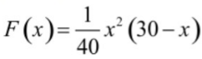, trong đó  là liều lượng thuốc tiêm cho bệnh nhân . Liều lượng thuốc cần tiêm cho bệnh nhân để huyết áp giảm nhiều nhất là ?.

**Lời giải**

**Đáp án:** 20

Xét hàm số : 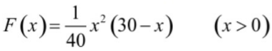.

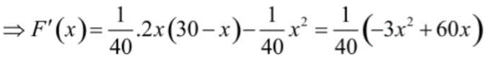.

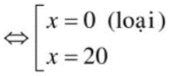.

BBT.

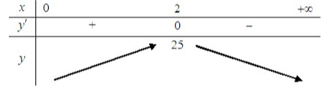.

Dựa vào BBT ta thấy để huyết áp giảm nhiều nhất thì liều lượng thuốc cần tiêm cho bệnh nhân là .

Đáp án: 20

**Câu 11.** Sau khi phát hiện ra dịch bệnh vi rút Zika, các chuyên gia sở y tế TP.HCM ước tính số người nhiễm bệnh kể từ khi xuất hiện bệnh nhân đầu tiên đến ngày thứ  là . Ta xem  là tốc độ truyền bệnh tại thời điểm . Tốc độ truyền bệnh sẽ lớn nhất vào ngày thứ bao nhiêu?.

**Lời giải**

**Đáp án:** 5

Ta có: .

.

Suy ra .

Đáp án: 5

**Câu 12.** Một người bán gạo muốn đóng một thùng tôn đựng gạo có thể tích không đổi bằng , thùng tôn hình hộp chữ nhật có đáy là hình vuông, không nắp. Trên thị trường, giá tôn làm đáy thùng là , giá tôn làm thành xung quanh thùng là . Hỏi người bán gạo đó cần đóng thùng đựng gạo với cạnh đáy là bao nhiêu để chi phí mua nguyên liệu là nhỏ nhất?.

**Lời giải**

**Đáp án:** 2

Gọi cạnh đáy và cạnh bên của thùng tôn là  và  .

Ta có thể tích thùng tôn là: . Suy ra: 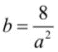.

Chi phí để sản xuất thùng tôn là: 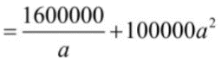.

Khảo sát hàm 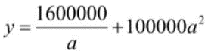 với .

Suy ra: 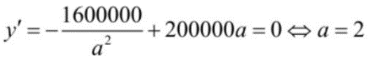. Khi đó, ta có bảng biến thiên sau:



Dựa vào bảng biến thiên ta có .

Đáp án: 2

**Câu 13.** Người ta muốn mạ vàng cho một cái hộp có đáy hình vuông không nắp có thể tích là 4 lít. Tìm kích thước của hộp đó để lượng vàng dùng mạ là ít nhất. Giả sử độ dày của lớp mạ tại mọi nơi trên mặt ngoài hộp là như nhau

**Lời giải**

**Đáp án:** 2

Gọi  là cạnh của đáy hộp.

 là chiều cao của hộp.

 là diện tích phần hộp cần mạ.

Khi đó, khối lượng vàng dùng mạ tỉ lệ thuận với S.

Ta có: .

Từ và , ta có  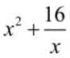.

Dựa vào BBT, ta có  đạt GTNN khi.

Đáp án: 2

**Câu 14.** Giám đốc một nhà hát A đang phân vân trong việc xác định mức giá vé xem các chương trình được trình chiếu trong nhà hát. Việc này rất quan trọng nó sẽ quyết định nhà hát thu được bao nhiêu lợi nhuận từ các buổi trình chiếu. Theo những cuốn sổ ghi chép của mình, ông ta xác định được rằng: nếu giá vé vào cửa là 20 USD/người thì trung bình có 1000 người đến xem. Nhưng nếu tăng thêm 1 USD/người thì sẽ mất 100 khách hàng hoặc giảm đi 1 USD/người thì sẽ có thêm 100 khách hàng trong số trung bình.Biết rằng, trung bình, mỗi khách hàng còn đem lại 2 USD lợi nhuận cho nhà hát trong các dịch vụ đi kèm. Hãy giúp giám đốc nhà hát này xác định xem cần tính giá vé vào cửa là bao nhiêu để thu nhập là lớn nhất?

**Lời giải**

**Đáp án:** 14

Gọi giá vé sau khi điều chỉnh là  

Số khách là:

Tổng thu nhập 

Bảng biến thiên

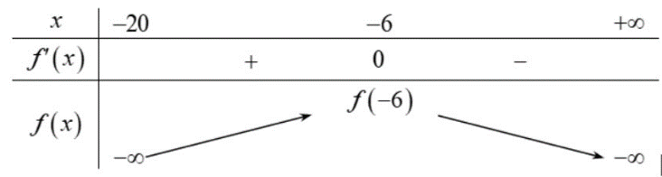

.Suy ra giá vé là:  USD

Đáp án: 14

**Câu 15.** Một người bán buôn Thanh Long Đỏ ở Lập Thạch – Vĩnh Phúc nhận thấy rằng: Nếu bán với giá 20000nghìn thì mỗi tuần có 90 khách đến mua và mỗi khách mua trung bình 60. Cứ tăng giá 2000 nghìn  thì khách mua hàng tuần giảm đi 1 và khi đó khách lại mua ít hơn mức trung bình 5, và như vậy cứ giảm giá 2000 nghìn  thì số khách mua hàng tuần tăng thêm 1 và khi đó khách lại mua nhiều hơnmức trung bình 5. Hỏi người đó phải bán với giá mỗi  là bao nhiêu để lợi nhuận thu được hàng tuần là lớn nhất, biết rằng người đó phải nộp tổng các loại thuế là 2200 nghìn .

**Lời giải**

**Đáp án:** 22000

Gọi  nghìn  là mức giá thay đổi tăng hoặc giảm so với giá bán bình quân.

Giá bán sau khi thay đổi là  nghìn .

Số lượng người mua sau khi thay đổi giá là .

Khối lượng khách mua trung bình sau khi giảm giá là .

Số tiền thuế phải nộp sau khi thay đổi giá: .

Số tiền thu được sau khi thay đổi giá là .

Điều kiện .

Ta có .

.

, 

Do đó  thì lợi nhuận cao nhất.

Do đó giá bán tốt nhất là 22000 nghìn .

Đáp án: 22000

**Câu 16.** Cho hình thang cân có độ dài đáy nhỏ và hai cạnh bên đều bằng 1 mét. Khi đó hình thang đã cho có diện tích lớn nhất bằng?.

**Lời giải**

**Đáp án:** 

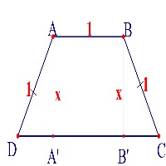

Kí hiệu  là độ dài đường cao suy ra . Tính được đáy lớn bằng .

Diện tích hình thang . Xét hàm số  trên .

Ta có: .

. Lập bảng biến thiên. Suy ra .

Đáp án: [!m:$mathtype_230$]

**Câu 17.** Nhà của ba bạn  nằm ở ba vị trí tạo thành một tam giác vuông tại  như hình vẽ, biết ,  và ba bạn tổ chức họp mặt tại nhà bạn . Bạn  hẹn chở bạn  tại vị trí  trên đoạn đường . Giả sử luôn có xe buýt đi thẳng từ  đến . Từ nhà bạn  đi xe buýt thẳng đến điểm hẹn  với tốc độ  và từ  hai bạn  di chuyển đến nhà bạn  theo đoạn đường  bằng xe máy với vận tốc . Hỏi  bằng bao nhiêu km để bạn  đến nhà bạn  nhanh nhất?.

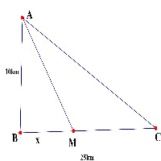

**Lời giải**

**Đáp án:** 

Đặt , .

Ta có: .

Thời gian bạn  đi từ nhà đến nhà bạn  là: 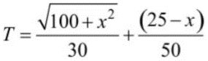.

Xét hàm số 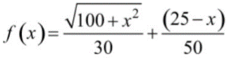, với .

Ta có 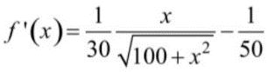.

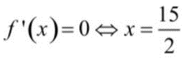 .

Dựa vào bảng biến thiên ta thấy  đạt giá trị nhỏ nhất tại 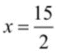.

Do đó 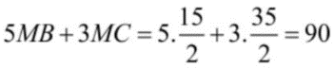.

Đáp án: [!m:$mathtype_264$]

**Câu 18.** Một công ty muốn làm một đường ống dẫn dầu từ một kho A ở trên bờ biển đến một vị trí B trên một hòn đảo. Hòn đảo cách bờ biển . Gọi C là điểm trên bờ sao cho  vuông góc với bờ biển. Khoảng cách từ  đến  là . Người ta cần xác định một ví trí  trên  để lắp ống dẫn theo đường gấp khúc . Tính khoảng cách  để số tiền chi phí thấp nhất, biết rằng giá để lắp đặt mỗi  đường ống trên bờ là  đồng và dưới nước là  đồng………………………….

**Lời giải**

**Đáp án:** 6,5

Đặt  km, . ; 

Giá thành lắp đặt là: 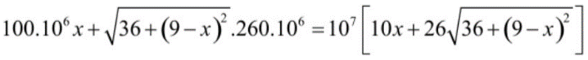

Xét hàm số 

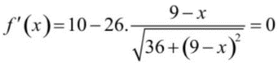 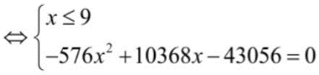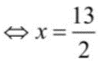.

Lập bảng biến thiên của hàm số  trên  ta thấy hàm số đạy giá trị nhỏ nhất khi 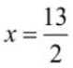.

Vậy .

Đáp án: 6,5

**Câu 19.** Một sợi dây kim loại dài  được cắt thành hai đoạn. Đoạn dây thứ nhất uốn thành hình vuông cạnh , đoạn dây thứ hai uốn thành đường tròn đường kính . Để tổng diện tích của hình vuông và hình tròn là nhỏ nhất thì tỉ số  là?.

**Lời giải**

**Đáp án:** 2

Độ dài đoạn dây bằng , cạnh hình vuông bằng , bán kính đường tròn bằng  nên ta có: 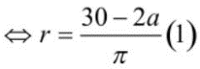.

Gọi  là tổng diện tích của hình vuông và hình tròn, suy ra .

Thay  vào  ta được 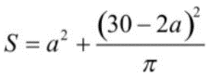.

Khi đó 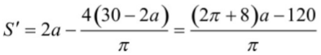.

Cho 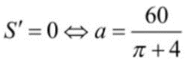.

Bảng biến thiên.

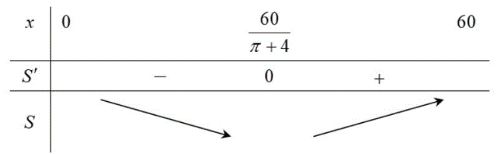

Dựa vào bảng biến thiên ta thấy  nhỏ nhất khi 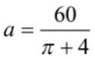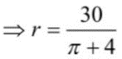. Vậy 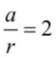.

Đáp án: 2

**----HẾT---**

Tài liệu được chia sẻ bởi Website VnTeach.Com

https://www.vnteach.com